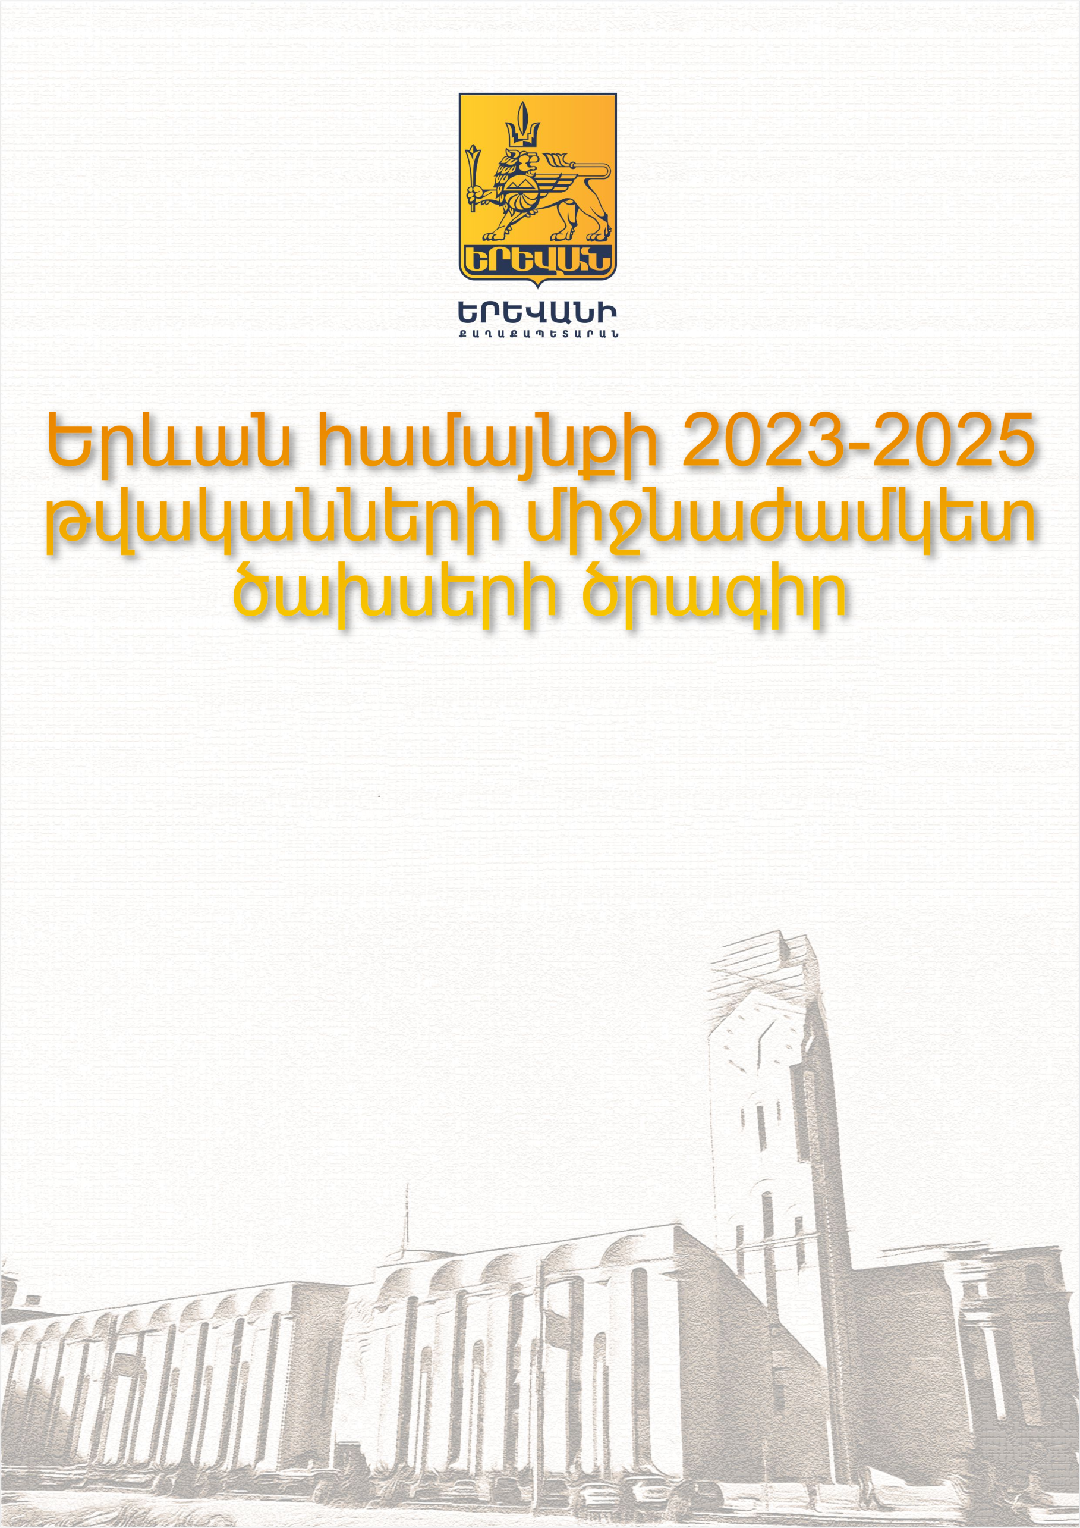

**Հավելված 1**

**Երևան քաղաքի 2023-2025 թվականների միջնաժամկետ ծախսերի ծրագրի եկամուտները և ծախսային քաղաքականությունը շարադրող մասեր**

**Բովանդակություն**

1. Ներածություն--------------------------------------------------------------------------3
2. Զարգացման հիմնական ուղղությունները և սկզբունքները---------------4
3. Երևան քաղաքի 2023-2025թթ. կանխատեսվող եկամուտները----------6
4. Եկամուտների վերծանումը ըստ առանձին տեսակների--------------------8
5. Երևան քաղաքի 2023-2025թթ. կանխատեսվող ծախսերը-----------------9
6. Բյուջետային ծախսերի կանխատեսումը ըստ ոլորտների-------------------11
7. Երևան քաղաքի 2023-2025թթ. կանխատեսվող դեֆիցիտը----------------14

**Ներածություն**

Երևան քաղաքի 2023-2025թթ. միջնաժամկետ ծախսերի ծրագիրը (այսուհետ՝ ՄԺԾԾ) հանդիսանում է Երևան քաղաքի զարգացման հեռանկարի թվային արտացոլումը և համայնքի միջնաժամկետ կտրվածքով գլխավոր ֆինանսական փաստաթուղթը, որը և հանդիսանում ելակետ՝ նախագծելու համապատասխան տարվան հաջորդող տարեկան բյուջեն:

ՄԺԾԾ-ով ներկայացվում է կանխատեսվող Երևան քաղաքի հաջորդող 3 տարիների եկամուտները, դեֆիցիտի ֆինանսավորման աղբյուրները, ծախսային ուղղությունները ըստ ոլորտների, որոնք բերելու են Երևան քաղաքի կայուն և համաչափ զարգացմանը, ինչպես նաև կընձեռնեն համայնքին առավել արդյունավետ գեներացնել եկամուտները, մասնավորապես միջնաժամկետ կտրվածքով կմշակվեն մեխանիզմներ դրանք ավելացնելու ուղղությամբ, որը իր հերթին կբերի համայնքի զարգացմանը միտված ծախսերի ավելացմանը:

ՄԺԾԾ-ն կնպաստի ավելի լայն և հեռանկարային ծախսերի քաղաքականության մշակմանը, որի շնորհիվ համայնքի զարգացման հեռանկարը կստանա բյուջետային ձևաչափ և որը ըստ էության հասանելի կդարձնի բոլորին՝ այդ թվում քաղաքացիներին, ուսումնասիրելու միջնաժամկետ կտրվածքով համայնքի կողմից նախատեսվող ծախսերի բաշխումը ըստ ոլորտների՝ թվային տեսքով, ընդ որում սույն ֆինանսական փաստաթղթով առավել կընդգծվի բյուջետային ծրագրերի շարունակականության ապահովման ֆինանսական մեխանիզմները:

Երևան քաղաքի 2023-2025թթ. միջնաժամկետ ծախսերի ծրագիրը նախագծվել է ղեկավարվելով <<Հայաստանի Հանրապետության բյուջետային համակարգի մասին>> և <<Երևան քաղաքում տեղական ինքնակառավարման մասին>> օրենքներով:

**Զարգացման հիմնական ուղղությունները և սկզբունքները**

Երևան քաղաքի 2023-2025թթ. համար նախանշված ծրագրերի իրականացումը խարսխվելու է համաչափ և կայուն զարգացման սկզբունքի վրա, որի նպատակային իրագործման համար առաջնահերթ և գերակա են համարվելու՝

1. Կառավարման արդյունավետության բարձրացումը, քաղաքապետարանի գործունեության թափանցիկությունը և բնակչությանը լիարժեք հաշվետու լինելը:
2. Հանրային տարածքների, շրջակա միջավայրի և պատմամշակութային ժառանգության պաշտպանությունը:
3. Մարդու իրավունքների պաշտպանության գերակա սկզբունքներով որոշումների կայացումը:
4. Քաղաքի մասնակցային կառավարման մշակույթի ձևավորումը՝ բնակչությանը մասնակից դարձնելով հանրային նշանակություն ունեցող և բնակչությանը հուզող որոշումների կայացմանը՝ հարցումների, քննարկումների և քվեարկությունների միջոցով:
5. Քաղաքի կառավարման ներառականության բարելավումը:
6. Իրավահավասար ու ներդաշնակ համակեցության մշակույթի ձևավորումը:
7. Անվտանգ, առողջ և հարմարավետ ապրելու և գործելու կենսամիջավայրի ստեղծումը:
8. Կոշտ թափոնների կառավարման ժամանակակից համակարգի ստեղծման, այդ թվում՝ աղբահանության կազմակերպման և կարգավորման, նոր աղբավայրի և աղբի վերամշակման գործարանի ստեղծման մեկնարկի ապահովումը:
9. Երևան քաղաքի հասարակական տրանսպորտի համակարգի ամբողջական արդիականացման ապահովումը:
10. Երիտասարդական և սպորտային ծրագրերի միջոցով բնակիչների շրջանում առողջ ապրելակերպի գաղափարի խթանումը:
11. Զբոսաշրջության ենթակառուցվածնքերի զարգացման խթանումը և Երևանի զբոսաշրջային միջավայրի բարելավումը:
12. Բազմաբնակարան շենքերի վերելակների հիմնախնդրի լուծումը:
13. Երևանի քաղաքապետարանի ենթակայության առողջապահական հիմնարկների սպասարկման որակի բարելավման մեխանիզմների ներդրումը, ինչպես դրանց հիմնանորոգումը և ժամանակակից ստանդարտներին հասցնելը:
14. Նախադպրոցական հաստատությունների և դպրոցների մատչելիության և ներառականության հնարավորությունների ապահովումը:
15. Նախադպրոցական և արտադպրոցական կազմակերպությունների հիմնանորոգումը:
16. Երևան քաղաքում կրթական համակարգի որակի բարելավմանն ուղղված միջոցառումների իրականացումը:
17. Մշակույթի ոլորտի ենթակառուցվածքների զարգացում, մշակութային ծառայություններից օգտվելու ներառականության ապահովումը:
18. Երևանի և այլ քաղաքների միջև գործնական կապերի հաստատումն ու պահպանումը, ինչպես նաև տարբեր միջազգային ծրագրերին և միություններին մասնակցության ապահովումը:
19. Երևանի կենտրոնի բեռնաթափման և քաղաքը շրջանցող ճանապարհների ճանապարհաշինարարական լայնածավալ ծրագրերի շարունակականության ապահովումը:
20. Փողոցային լուսավորության համակարգի արդիականացումը, էներգախնայող համակարգերի ներդրումը, վերգետնյա մալուխային ցանցի ստորգետնյա անցկացումը, համակարգի անվտանգության և հուսալիության աստիճանի բարձրացումը:
21. Շենքերի և բակային տարածքների բարեկարգումն ու բնակչության անվտանգ տեղաշարժի ապահովումը:
22. Բնակելի ֆոնդի վերանորոգումն և պահպանումը, հարթ և թեք տանիքների, ջրամատակարարման և ջրահեռացման ներքին ցանցի, վթարային պատշգամբների վերանորոգման շարունակականության ապահովումը:
23. Հանգստի գոտիների ստեղծումը, միջազգային չափանիշներին համապատասխան կանաչապատման աշխատանքների իրականացումը, Երևանի կանաչապատման և կանաչ տարածքների պահպանման նոր մոդելի ներդրումը:
24. Գործարարության և ներդրումների համար բարենպաստ միջավայրի ապահովումը, համայնքի և գործարար միջավայրի միջև փոխշահավետ համագործակցության խթանումը:
25. Նախակրթական, կրթական, մշակութային և սպորտային օբյեկտների հիմնանորոգման աշխատանքների շարունակականության ապահովումը:
26. Երեխաների իրավունքների պաշտպանությունն ու անչափահասների հետ տարվող աշխատանքների բարելավումը:
27. Բնակիչների սոցիալական պաշտպանվածության ապահովումն ու այդ նպատակով հաշմանդամություն ունեցող անձանց, ծնողազուրկ երեխաների, բազմազավակ և անապահով ընտանիքների կենսական ապահովմանն ուղղված սոցիալական ծրագրերի արդյունավետ իրականացումը:

**Երևան քաղաքի 2023-2025թթ. կանխատեսվող եկամուտները**

Երևան քաղաքի 2023-2025թթ. եկամուտները կանխատեսվել են համապատասխանաբար՝ 106,334,807.6, 111,598,646.5 և 153,448,912.7 հազ. դրամ:

Հատկանշանական է, որ ընդամենը եկամուտների կազմում աճ է նախատեսվում գրեթե բոլոր բյուջետային բաժիններում և խմբերում, մասնավորապես հարկ է նկատել Երևան քաղաքի սեփական եկամուտների դինամիկան, որը հիմնականում պայմանավորված է ՀՀ Հարկային օրենսգրքի 233-րդ հոդվածի 7-րդ մասով սահմանված դրույթների կիրառմամբ, որի արդյունքում միջնաժամկետ կտրվածով սեփական եկամուտների կազմում հիմնանական աճը նախատեսվում է հարկ անշարժ գույքի մասով եկամտատեսակից:

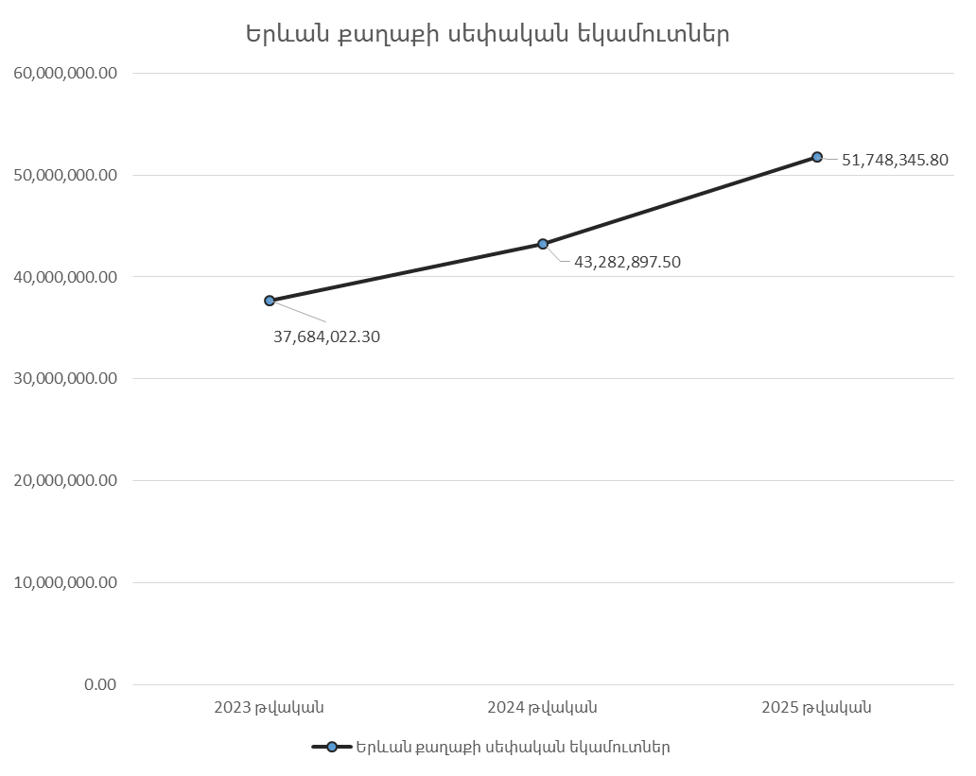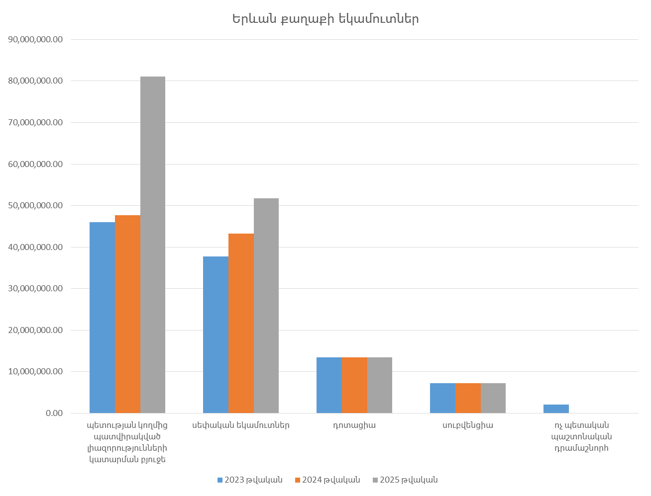

**Եկամուտների վերծանումը ըստ առանձին տեսակների**

Երևան քաղաքի 2023-2025թթ. եկամուտների կազմում՝ սեփական եկամուտների ցուցանիշը համապատասխանաբար կազմում է 37,684,022.3, 43,282,897.5 և 51,748,345.8 հազ. դրամ, և սույն դինամիկան դիտարկելիս հարկ է արձանագրել, որ աճը կանխատեսվում 5 տարվա կտրվածքով, հաշվի առնելով նաև 2021 թվականը՝ 30,693,825.8 հազ. դրամ և 2022 թվականը՝ 34,538,631.0 հազ. դրամ:

2023-2025թթ. ՄԺԺԾ-ով սեփական եկամուտների կազմում էապես աճող եկամտատեսակներն են՝

* Գույքահարկ անշարժ գույքի մասով համապատասխանաբար՝ 10,483,933.6, 14,126,848.1 և 20,408,740.3 հազ. դրամ
* Գույքահարկ փոխադրամիջոցների մասով՝ 13,347,128.5, 14,281,427.4 և 15,281,127.4 հազ. դրամ
* Գույքի վարձակալությունից եկամուտներ՝ 1,776,291.0, 2,116,406.6 և 2,539,179.2 հազ. դրամ
* Վարչական գանձումներ՝ 6,831,956.2, 7,493,765.4 և 8,254,845.9 հազ. դրամ
* Աղբահանության վճարներ՝ 4,412,060.9, 5,073,870.1 և 5,834,950.6 հազ. դրամ

Պետության կողմից տրամադրվող հատկացվող շնորհները՝ այդ թվում սուբվեցնիաները և ֆինանսական համահարթեցման սկզբունքով տրվող դոտացիան, նախնական կանխատեսմամբ նախատեսվում է մնալ անփոփոխ, իսկ պետության կողմից Երևանի քաղաքապետին պատվիրակված լիազորությունների կատարման համար տվող հատկացումը կանխատեսվում է համապատասխանաբար՝ 45,966,756,0, 47,694,174.2 և 81,078,992.1 հազ. դրամ:

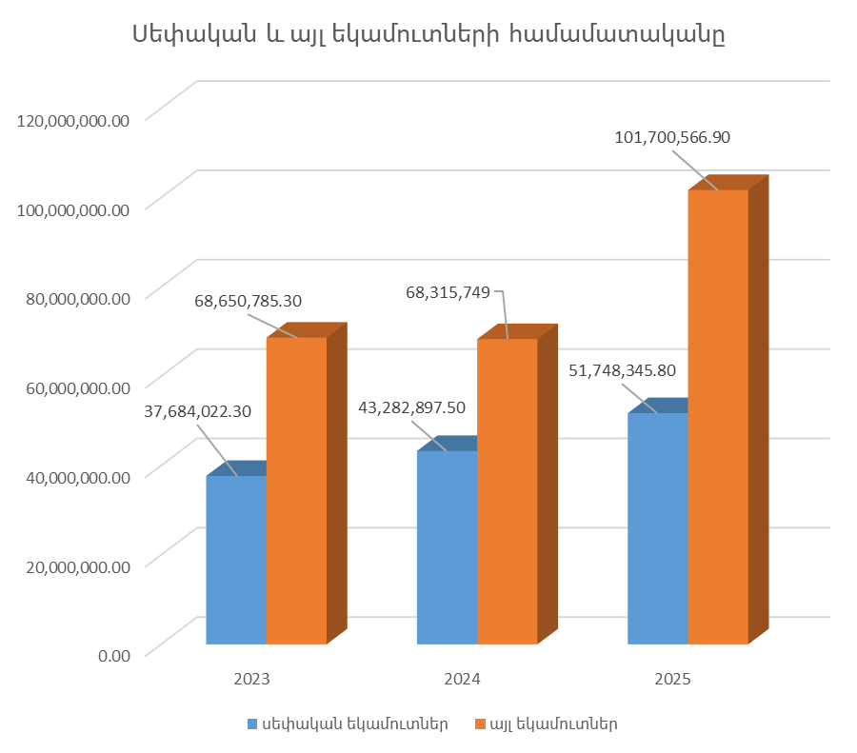

**Երևան քաղաքի 2023-2025թթ. կանխատեսվող ծախսերը**

Երևան քաղաքի 2023-2025թթ. ծախսերը կանխատեսվում են համապատասխանաբար՝ 107,598,202.1, 111,898,646.5 և 155,548,912.7 հազ. դրամ և միտված են համայնքի համաչափ և կայուն զարգացմանը: Ծախսերի քաղաքականության և նպատակներին հասնելու սկզբնաղբյուրն է հանդիսանում Երևանի քաղաքապետարանի պահպանման ծախսերի համատեքստում ստանալ այնպիսի մարդկային ռեսուրս, որը ի վիճակի կլինի համապատասխան ծառայությունները մատուցել քաղաքին՝ լուծելով համայնքի առջև դրված կայուն զարգացման պահանջը՝ մշակելով և կատարելով դրա իրագործմանն ուղղված բյուջետային ծրագրերը:Ծախսային մասը նախագծվել է հետևելով բյուջետային հաշվեկշռվածության սկզբունքին՝ ապահովելով բյուջեների կառուցման ստանդարտները և ներկայացնելով այն ըստ գործառական և տնտեսագիտական դասակարգումների, ինչպես նաև ըստ առանձին ծրագրերի:

Ընդհանուր ծախսերը ըստ բյուջետային տնտեսագիտական դասակարգման բնույթների կարելի է նկարագրել հետևյալ խմբերով.

* Աշխատանքի վարձատրություն՝ 10,833,164.8, 11,289,631.7, 11,717,113.2 հազ. դրամ
* Ծառայությունների և ապրանքների

ձեռք բերում՝ 11,196,058.2, 11,802,261.9, 10,783,422.3 հազ. դրամ

* Տոկոսավճարներ՝ 43,909.8, 57,741.9, 57,741.9 հազ. դրամ
* Սուբսիդիաներ՝ 45,473,187.0, 46,214,104.9, 47,151,462.1 հազ. դրամ
* Դրամաշնորհներ՝ 635,891.4, 715,886.9, 1,012,240.7 հազ. դրամ
* Նպաստներ՝ 869,345.9, 871,345.9, 874,995.9 հազ. դրամ
* Այլ ծախսեր՝ 26,857,777.0, 27,502,379.9, 61,238,446.3 հազ. դրամ
* Հիմնական միջոցներ՝ 18,188,868.0, 19,905,293.4, 29,373,490.3 հազ. դրամ
* Ոչ ֆինանսական ակտիվների իրացումից մուտքեր՝ (6,550,000.0), (6,460,000.0), (6,660,000.0) հազ. դրամ

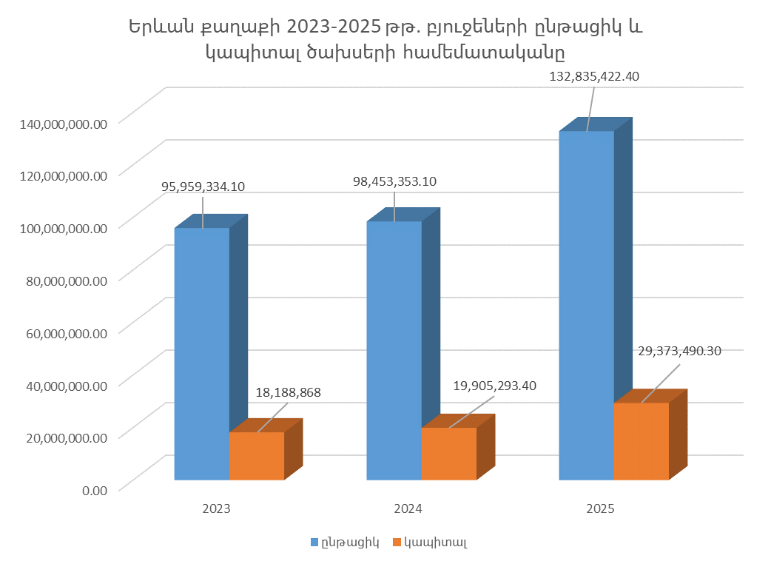

**Բյուջետային ծախսերի կանխատեսումը ըստ ոլորտների**

Կանխատեսվող բյուջետային ծախսերի բաշխման ոլորտային սկզբունքը կայանում է Երևան քաղաքի համաչափ զարգացման և ոլորտային ուսումնասիրությունների արդյունքում հանգած խնդիրների լուծման տեսլականներով, և այն առավել մատչելի ձևով ներկայացված է բյուջետային դասակարգման գործառական խմբերում, մասնավորապես դրանք ըստ բաժինների բաշխված են հետևյալ կերպ.

* Ընդհանուր բնույթի հանրային ծառայություններ համապատասխանաբար՝ 11,380,088.8, 12,256,145.6 և 13,482,442.2 հազ. դրամ
* Պաշտպանություն՝ 124,628.4, 319,002.3 և 519,102.6 հազ. դրամ
* Տնտեսական հարաբերություններ՝ 30,046,429.3, 33,271,824.2 և 70,979,592.7

հազ. դրամ

* Շրջակա միջավայրի պաշտպանություն՝ 12,261,270.7, 9,449,651.1 և 9,648,584.6 հազ. դրամ
* Բնակարանային շինարարություն և կոմունալ ծառայություն՝ 6,921,281.8, 8,115,987.4 և 11,712,349.3 հազ. դրամ
* Առողջապահություն՝ 840,000.0, 1,305,100.0 և 3,242,300.0 հազ. դրամ
* Հանգիստ, մշակույթ և կրոն՝ 4,736,966.8, 5,116,023.1 և 4,061,960.8 հազ. դրամ
* Կրթություն՝ 37,367,452.6, 38,373,877.5 և 40,131,158.8 հազ. դրամ
* Սոցիալական պաշտպանություն՝ 1,655,824.7, 1,716,600.7 և 1,771,421.7 հազ. դրամ
* Հիմնական բաժիններին չդասվող պահուստային ֆոնդեր՝ 2,264,259.0, 1,974,434.6, իսկ 2025 թվականի համար պահուստային ֆոնդից նախատեսվող ծախսեր չեն կանխատեսվում
* Պահուստային ֆոնդի վարչական մասից ֆոնդային բյուջե հատկացումներ՝ 8,698,019.0, 12,530,293.4 և 19,998,490.3 հազ. դրամ:

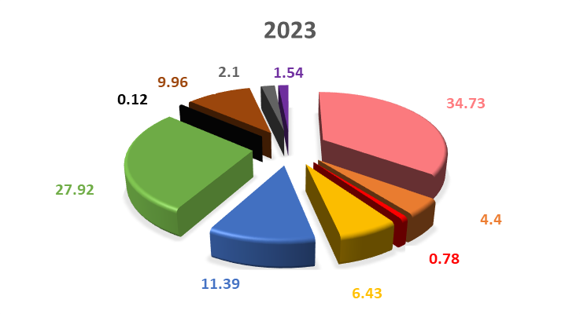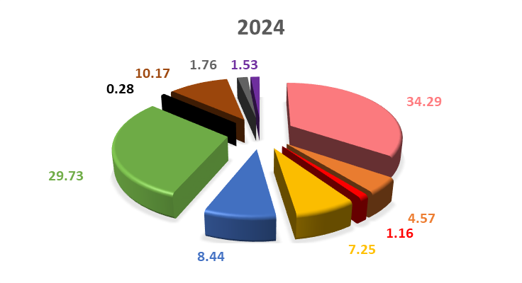**Երևան քաղաքի 2023-2025 թթ. Բյուջեի գործառական դասակարգում տոկոսային հարաբերությամբ**

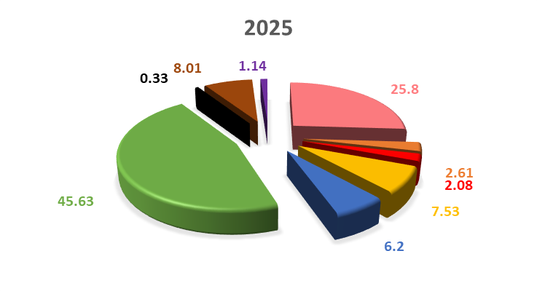

Ընդհանուր բնույթի հանրային ծառայություններ

Պաշտպանություն

Տնտեսական հարաբերություններ

Շրջակա միջավայրի պաշտպանություն

**Բնակարանային շինարարություն**

**Առողջապահություն**

**Հանգիստ, մշակույթ և կրոն**

Կրթություն

Սոցիալական պաշտպանություն

Հիմնական բաժիններին չդասվող պահուստաին ֆոնդեր

**Երևան քաղաքի 2023-2025թթ. կանխատեսվող դեֆիցիտը**

2023-2025թթ կանխատեսվող դեֆիցիտի կամ հավելուրդի ֆինանսավորման աղբյուրների կազմում արտացոլված են՝ ներգրավված վարկային միջոցները, տարեսկզբի ազատ մնացորդի վարչական մասից ֆոնդային մաս անցնող և հենց ֆոնդային մասում կանխատեսվող բյուջետային միջոցները, ինչպես նաև Երևանի ենթակայության տակ գտնվող կազմակերպություններում կանոնադրական կապիտալի համալրմանն ուղղվող բյուջետային ելքերը, որի ընդհանուր պատկերով 2023-2025թթ. կանխատեսվող դեֆիցիտը կազմում է 1,263,394.5, 300,000.0 և 2,100,000.0 հազ. դրամ:

**ԵՐԵՎԱՆԻ ՔԱՂԱՔԱՊԵՏԻ ԱՌԱՋԻՆ ՏԵՂԱԿԱԼ,**

**ԵՐԵՎԱՆԻ ՔԱՂԱՔԱՊԵՏԻ ՊԱՇՏՈՆԱԿԱՏԱՐ ԼԵՎՈՆ ՀՈՎՀԱՆՆԻՍՅԱՆ**

